ОГЛАВЛЕНИЕ
Введение 3
основные понятия и определения 3
Архитектура ОС 4
Монолитная, послойная и клиент-серверная модели 4
Объектная модель 7
Классификация ОС 8
Часть 1 Windows 10
введение 10
Требования рынка 10
Свойства ОС 11
Расширяемость 11
Переносимость 13
Надежность и безопасность 14
Совместимость 15
Производительность 16
Архитектура Windows 16
Уровень аппаратных абстракций (HAL) 16
Ядро (Kernel) 16
Объекты (Objects) 17
Управляющие объекты (Control objects) 17
Диспетчерские объекты (Dispatcher objects) 17
Потоки (Threads) 18
Планирование потоков 18
Исполнительная система (Executive System) 19
Диспетчер объектов (Object Manager) 19
Диспетчер процессов и потоков (Process and Thread Manager) 21
Диспетчер виртуальной памяти (Virtual Memory Manager) 22
Справочный монитор защиты (Security Reference Manager) 23
Подсистемы (Subsystems) 24
Win32 API 24
ЛаБОРАТОРНАЯ работа 1 вводная 25
Теория 25
Task Manager (TASKMGR.EXE) 25
Вкладка Applications (Приложения) 26
Вкладка Processes(Процессы) 26
Вкладка Performance (Производительность) 26
Process Viewer (PVIEW.EXE) 26
Некоторые системные процессы 27
Чему нужно научиться 27
Задание 28

СПИСОК РИСУНКОВ
Рис. 1 Монолитная ОС 5
Рис. 2 Послойная ОС 6
Рис. 3 Клиент-серверная ОС 6
Рис. 4 Послойная и клиент-серверная структура Windows 7
Рис. 5 Асимметричная мультипроцессорная обработка 9
Рис. 6 Симметричная мультипроцессорная обработка 9
Рис. 7 Структура Windows 12
Рис. 8 Процессы и потоки 18
Рис. 9 Уровни приоритета 19
Рис. 10 Описатели, объекты исполнительной системы и объекты ядра 20
Рис. 11 Дескрипторы процесса и потока 21
Рис. 12 Виртуальная память 23

Введение
Как изучать операционные системы (ОС)? Сначала нужно разобраться, зачем нужны ОС, как они устроены изнутри, как их проектировать и разрабатывать.
Одних теоретических знаний недостаточно. Можно считать, что вы по настоящему разобрались с ОС, только если вам удается применить полученные теоретические знания на практике. Разработчики программного обеспечения (ПО) должны уметь создавать эффективные приложения с использованием сервисов, предоставленных непосредственно ОС.
Мы будем изучать, как ОС Windows и UNIX спроектированы и реализованы, а на лабораторных работах писать эффективные программы, которые напрямую, используют возможности этих ОС. Для Windows будем использовать Win32 API, а для UNIX системные вызовы.
Лекции содержат в основном теоретический материал, а в описаниях к лабораторным работам приводятся необходимые Win32 API функции и системные вызовов Unix. Задания приводятся 3-х уровней сложности. Вся информация, которая нужна для выполнения заданий первого уровня, есть в лекциях и описаниях лабораторных работ. Кроме того, для многих заданий этого уровня приводятся “скелеты кода”. Следующие уровни сложности потребуют от вас самостоятельных решений и изучения MSDN.
Написано много книг посвященных ОС, но они дорогие и толстые, кроме того, одной книги будет недостаточно. Рассмотрим основные типы существующих изданий, их достоинства и недостатки:
- Теоретические основы построения ОС. Они не позволяют научиться на практике, применять полученные знания.
- Основы системного администрирования. В этих книгах обычно описывается только процесс администрирования и подразумевается, что необходимыми теоретическими знаниями читатель уже обладает.
- Разработка эффективных приложений. Теоретические основы построения ОС изложены очень коротко.
Данный учебник это попытка совместить теорию и практику и осуществить быстрый старт. А дальше вы должны идти самостоятельно, уже осмысленно используя MSDN. Очень хочется, чтобы вам было интересно, и энтузиазм вас не покидал.

основные понятия и определения
Любая вычислительная система состоит из аппаратного обеспечения (hardware) и программного обеспечения (software). Программное обеспечение (ПО), в свою очередь, делят на прикладное и системное. Прикладное ПО - это прикладные программы. Системное ПО - это программы, способствующие функционированию и разработке прикладных программ. Операционная система (ОС) – это основной компонент системного ПО.
Операционная система – это программа, обеспечивающая среду выполнения для других программ и облегчающая им доступ к устройствам (процессоры, диски и т.д.). Она очень удобна, но не абсолютно необходима. На заре компьютерной эпохи загружали программу в память с перфоленты, задавали вручную стартовый адрес, и с него начиналось выполнение.
Современные ОС предоставляют пользователям два вида услуг. Во-первых, они упрощают использование аппаратных средств. Создаваемая ими виртуальная машина заметно отличается от реальной. ОС изолируют пользователей от непонятной им части аппаратной части компьютеров.
Во-вторых, ОС обеспечивает распределение вычислительных ресурсов между пользователями. Один из самых важных ресурсов – процессор (процессорное время).
В многозадачной (multitasking) ОС выполняемая работа подразделяется на процессы (processes), каждому из которых предоставляется память, системные ресурсы и, по крайней мере, один поток управления (thread of execution).
Процесс (process) – логическая единица работы в ОС. Процесс включает в себя виртуальное адресное пространство, исполняемую программу, один или несколько потоков управления, а также системные ресурсы, которые ОС выделяет потокам процесса ОС.
Поток исполнения (thread of execution) – исполняемая сущность внутри процесса. Поток состоит из указателя текущей команды, пользовательского стека, стека ядра и набора значений регистров. Все потоки процесса имеют доступ к его адресному пространству и другим ресурсам.
ОС выполняет один поток в течение кванта времени, потом переключается на другой. Многозадачность очень полезна даже в однопользовательской системе, так как несколько задач будут выполняться одновременно.
Кроме того, ОС распределяет память и управляет доступом к файлам и устройствам. ОС различаются по способам, которыми они представляют виртуальную машину пользователям и распределяют между ними ресурсы. Мы будем рассматривать, как все это происходит в Windows и UNIX.

Архитектура ОС

Монолитная, послойная и клиент-серверная модели
Существуют различные способы структурирования кода ОС. Один подход состоит в организации системы как набора процедур, каждую из которых может вызывать любая пользовательская программа. Это так называемая монолитная структура. При таком подходе в различных участках кода используется информация об устройстве всей системы. Монолитную ОС трудно расширять, так как изменения в одной процедуре, могут вызвать ошибки в других частях системы. Во всех монолитных ОС приложения отделены от собственно ОС. Код ОС выполняется в привилегированном режиме (режиме ядра) и имеет доступ к данным системы и аппаратуре. Приложения выполняются в пользовательском режиме (user mode), в котором им предоставлен ограниченный набор интерфейсов и ограниченный доступ к системным данным.
Пользовательский режим (user mode) - непривилегированный режим работы процессора, в котором исполняется код прикладных программ. Поток, исполняющийся в пользовательском режиме, может получить доступ к системным ресурсам только посредством вызова системных сервисов.
Когда программа пользовательского режима вызывает системный сервис, вызов перехватывается и вызывающий поток переключается в режим ядра (kernel mode).
Режим ядра (kernel mode) – привилегированный режим работы процессора, в котором исполняется код ОС. Поток, исполняющийся в режиме ядра, имеет доступ к системной памяти и аппаратуре.
Когда выполнение системного сервиса завершается, ОС переключает поток обратно в пользовательский режим. Структура монолитной ОС показана на Рис. 1 Монолитная ОС.
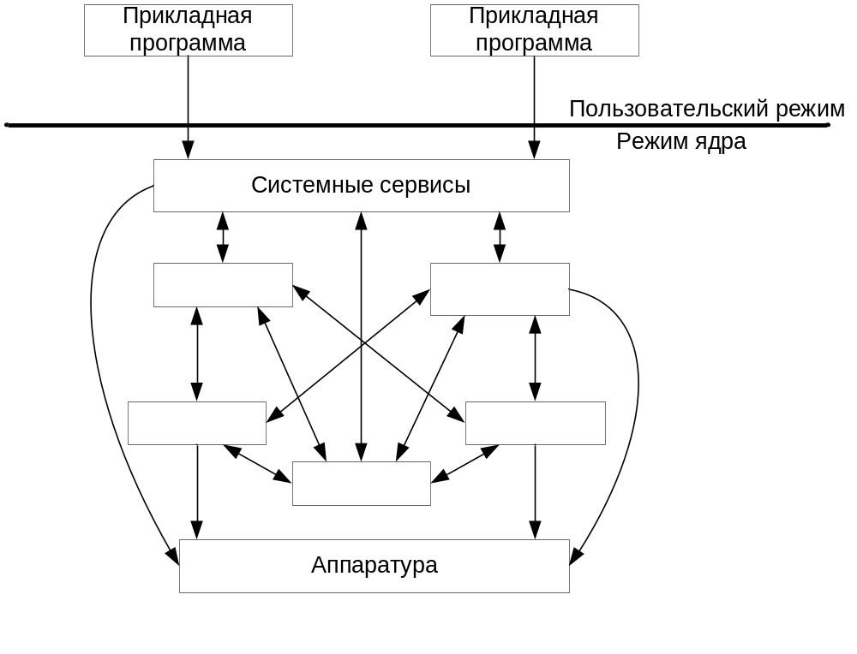

Рис. 1 Монолитная ОС
Другой подход к структурированию ОС предполагает разделение ее на слои (модули), расположенные один поверх другого. Каждый слой предоставляет набор функций, которые могут вызываться вышестоящим слоем. А код расположенный в некотором слое может вызывать функции только нижележащего слоя. Таким образом, преимущество послойной организации ОС в том, что код каждого слоя получает доступ только к необходимым ему интерфейсам нижележащих слоев. Каждый слой не получает неограниченную власть. Такая структура облегчает отладку и расширение ОС. Можно отладить или заменить любой слой, не затрагивая остальных частей. Одна из возможных послойных структур показана на Рис. 2 Послойная ОС.
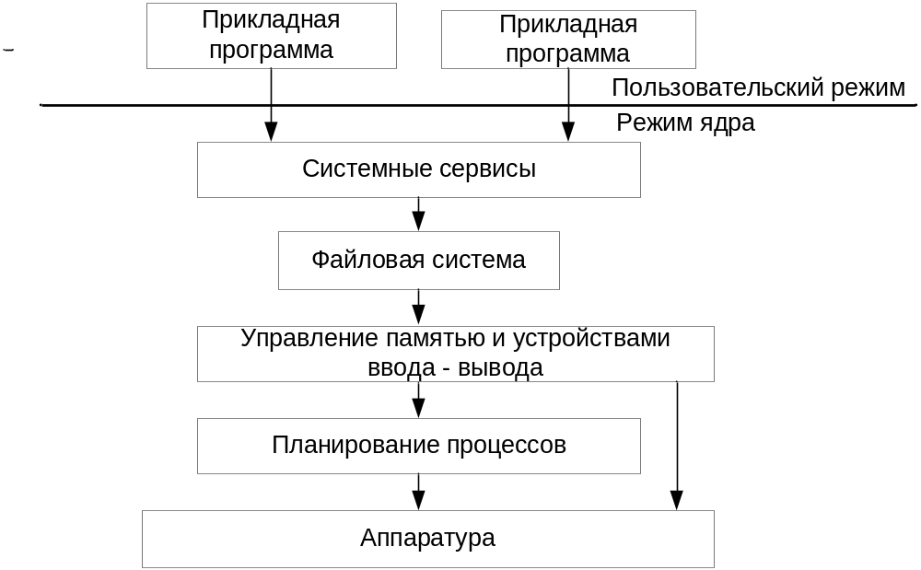

Рис. 2 Послойная ОС
Третий подход к структурированию ОС это модель клиент-сервер. В этом случае ОС состоит из нескольких процессов (серверов), каждый из которых реализует определенный набор сервисов: сервер памяти, сервер процессов и т.д.
Каждый сервер выполняется в пользовательском режиме и занимается обслуживанием клиентов. Клиентом может быть другой компонент ОС или прикладная программа. Клиент запрашивает выполнение сервиса, посылая серверу сообщение. Ядро (или микро ядро) ОС, выполняющееся в режиме ядра, доставляет сообщение серверу, тот выполняет запрашиваемое действие, после чего ядро возвращает клиенту результат в виде другого сообщения. Структура такой системы показана на Рис. 3 Клиент-серверная ОС.
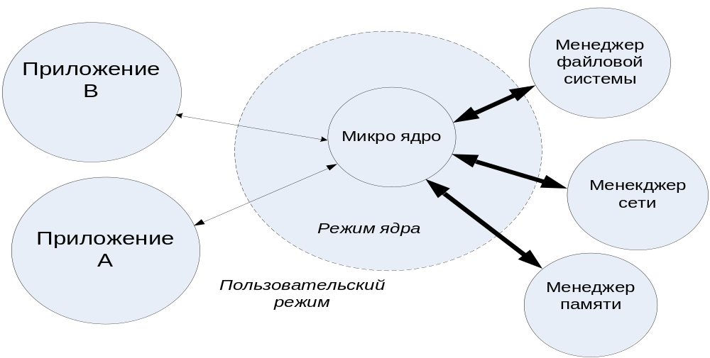
Рис. 3 Клиент-серверная ОС
В этом случае ОС состоит из автономных компонентов небольшого размера. Так как все серверы выполняются как отдельные процессы пользовательского режима, то нарушение работы одного из них не нарушит работу остальных частей ОС. Кроме того, разные серверы могут выполняться на разных процессорах одного компьютера или на разных компьютерах, а это делает ОС пригодной для распределенных вычислений.
Модель, показанная на Рис. 3 Клиент-серверная ОС, это идеализированная система клиент-сервер, так как ядро состоит только из средств передачи сообщений. В действительности существуют как системы, которые выполняют в режиме ядра малый объем работы, так и те, которые выполняют большой объем работы. Например, в ОС Mach используется ядро минимального размера. Оно выполняет планирование потоков, передачу сообщений, управление виртуальной памятью, а также включает драйверы устройств. Интерфейсы прикладных программ (API), файловые системы и сетевая поддержка работают в пользовательском режиме.
В структуре Windows NT используются элементы как послойной, так и клиент серверной архитектуры (см. Рис. 4 Послойная и клиент-серверная структура Windows).
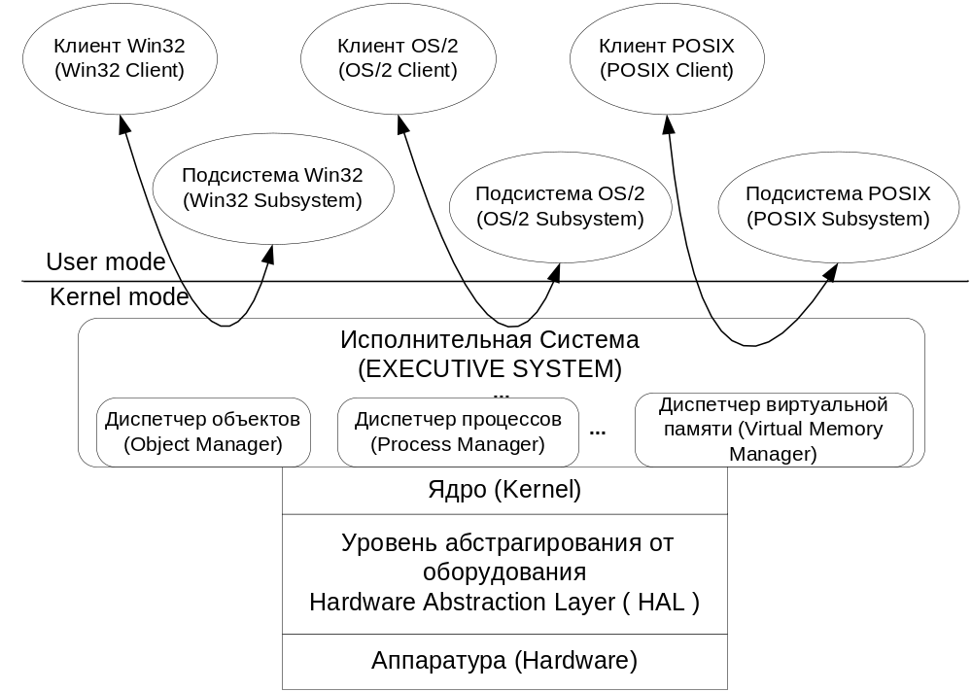

Рис. 4 Послойная и клиент-серверная структура Windows

Объектная модель
В ОС, как и в случае других больших программ, трудно найти одну главную программу, которая управляет всей ОС. Если это можно сделать, то систему разрабатывают сверху вниз. При использовании объектно-ориентированной методологии, сначала рассматривают данные, с которыми должна работать программа для выполнения своей задачи. Для ОС такими данными являются системные ресурсы – файлы, процессы, блоки памяти и т.д.
Основная цель любой разработки – это создание программного обеспечения, которое легко изменять. Это особенно важно, так как по статистике 70% цены программных продуктов приходится на сопровождение. Сопровождение включает добавление новых возможностей, модификацию форматов данных и исправление ошибок.
Использование объектно-ориентированного подхода, позволяет скрыть физическое представление данных внутри объектов. Объект (object) – это структура данных, физический формат которой скрыт в определении типа. Он имеет набор атрибутов (attributes) и с ним работает группа сервисов (services).
ОС использует объекты для представления системных ресурсов. Каждый системный ресурс, который могут совместно использовать несколько процессов, реализован как объект и обрабатывается объектными сервисами. Например, если произошли изменения в аппаратуре, то необходимо изменить только объект, представляющий данный аппаратный ресурс, и его сервисы. Код, который использует объект, модифицировать не нужно.
Кроме того, использование объектов дает ряд дополнительных преимуществ:
- Доступ ОС к ресурсам и работа с ними унифицирована. Каждый ресурс – это объект, поэтому контроль использования ресурсов сводится к отслеживанию создания и использования объектов. Создание, удаление и ссылка на любой объект осуществляется одинаково с помощью описателей (handles) объектов.
- Упрощается защита – для всех объектов она осуществляется одинаково. При попытке доступа к объекту подсистема защиты проверяет допустимость операции независимо от типа объекта.
- Объекты предоставляют унифицированную парадигму для совместного использования ресурсов несколькими процессами. Для работы с объектами любого типа используются описатели объектов. Два процесса совместно используют объект тогда, когда каждый из них открыл его описатель. ОС отслеживает число открытых описателей для данного объекта, чтобы определить, действительно ли он используется или его можно удалить.

Классификация ОС
По числу одновременно работающих пользователей ОС можно разделить на два класса:
- Однопользовательские (MS-DOS, Windows 3.x);
- Многопользовательские (Windows NT, UNIX).
По числу одновременно выполняемых задач ОС можно разделить на два класса:
- Многозадачные (Unix, OS/2, Windows);
- Однозадачные (например, MS-DOS).
Многозадачность – это техника, применяемая ОС для использования одного процессора нескольким потоками управления. Если у компьютера имеется более одного процессора, то необходимо перейти к модели мультипроцессорной обработки (multiprocessing). Многозадачная ОС создает иллюзию одновременного выполнения нескольких потоков. А в ОС с мультипроцессорной обработкой в действительности выполняются несколько потоков одновременно (по одному потоку на процессор).
ОС с мультипроцессорной обработкой делятся на две категории:
- С асимметричной мультипроцессорной обработкой (asymmetric multiprocessing, ASMP). Код ОС выполняется на одном процессоре, а на других процессорах выполняются пользовательские задачи (см. Рис. 5 Асимметричная мультипроцессорная обработка).
- С симметричной мультипроцессорной обработкой (symmetric multiprocessing, SMP). Код ОС будет выполняться на любом свободном процессоре или на всех процессорах одновременно (см. Рис. 6 Симметричная мультипроцессорная обработка).
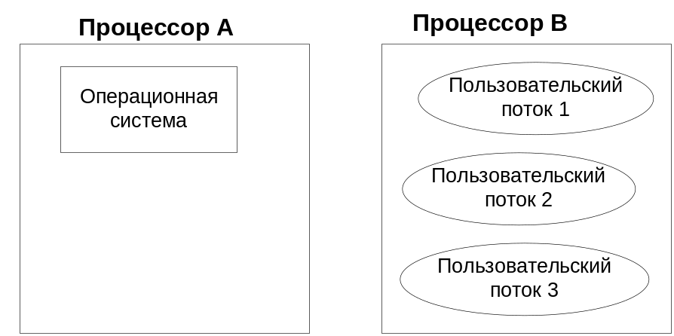

Рис. 5 Асимметричная мультипроцессорная обработка
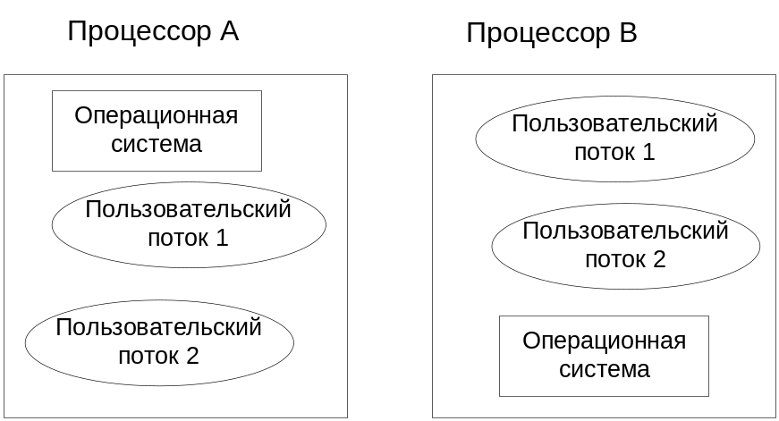

Рис. 6 Симметричная мультипроцессорная обработка

Часть 1 Windows

введение
В мире ОС прогресс достигается медленно. Разработка ОС занимает несколько лет. Созданная ОС, бесполезна, пока не появятся приложения, позволяющие эффективно использовать ее возможности. Кроме того, нужно научиться использовать саму ОС. Получается, что мы работаем с “пожилыми” ОС (как минимум 10-ти летней давности).
Аппаратные технологии развиваются намного быстрее. Появляются компьютеры с более мощными процессорами, большим объемом памяти, с несколькими процессорами и т.д. А разработчики пытаются усовершенствовать старые ОС, чтобы те могли использовать новые возможности аппаратных средств. Гораздо лучше создать ОС, которая будет поддерживать новые аппаратные разработки.

Требования рынка
Сформулируем основные требования (requirements), предъявляемые рынком к ОС:
- Переносимость. Новшества в аппаратном обеспечении возникают быстро и часто непредсказуемо. Написание ОС на переносимом языке позволило бы быстро переходить от одной архитектуры к другой.
- Мультипроцессорная обработка и масштабируемость. Компьютеры с несколькими процессорами регулярно появляются на рынке, но лишь немногие из существующих ОС могут в полной мере использовать их возможности. Создание ОС как масштабируемой многопроцессорной ОС позволило бы запускать одно и то же приложение, как на однопроцессорных, так и на многопроцессорных машинах. Несколько приложений выполнялись бы одновременно с максимальной скоростью, а приложения, требующие большого объема вычислений, могли бы повысить свою производительность, распределив работу между несколькими процессорами.
- Распределенные вычисления. В 80-е годы персональные компьютеры стали широко доступны. Там где раньше использовали большую ЭВМ и терминалы, стали использовать персональные компьютеры, объединенные в сеть. Это позволило им совместно использовать аппаратные и вычислительные ресурсы (файл-сервер, сервер печати, сервер вычислений). Функции поддержки сети необходимо встроить непосредственно в саму ОС.
- Совместимость с POSIX. Во второй половине 80-х годов POSIX был определен в качестве стандарта, которому должно удовлетворять программное обеспечение, поставляемое по правительственным контрактам в США. POSIX (portable operating system interface based on UNIX) - это набор международных стандартов для интерфейсов ОС UNIX-типа. Соблюдение стандартов позволяет легко переносить приложения с одной системы на другую. Чтобы удовлетворять требованиям к поставкам по заказам правительства, NT должна была обеспечить среду исполнения приложений POSIX.
- Защита от несанкционированного доступа. Кроме совместимости с POSIX, правительство США устанавливает правила защиты для приложений, используемых в правительственных учреждениях. Система должна пройти правительственную сертификацию. Правила защиты включают обязательные требования, такие как защита ресурсов пользователя от других пользователей и возможность установления квот на системные ресурсы для предотвращения захвата одним пользователем всех системных ресурсов. Система защиты ОС должна иметь уровень С2, определенный министерством обороны США как обеспечивающий селективное назначение прав доступа владельцем, включение возможностей аудита для учета субъектов и инициируемых ими действий. Владелец системного ресурса может определять, кто имеет доступ к ресурсу, а ОС в состоянии определить, когда и кем осуществлена попытка доступа к ресурсу.

Свойства ОС
Свойства, которыми должна обладать современная ОС:
- Расширяемость. Код должен быть написан так, чтобы его удобно было дополнять и модифицировать при изменении требований рынка.
- Переносимость. Код должен легко переноситься с одного процессора на другой.
- Надежность и безопасность. Система должна защищать себя как от внутренних сбоев, так и от внешнего вторжения. Она должна всегда вести себя предсказуемо, и у приложений не должно быть возможности повредить ОС или нарушить ее функционирование.
- Совместимость. Пользовательский интерфейс и API должны быть совместимы с существующими системами.
- Производительность. Система должна быть максимально быстрой и обеспечивать минимальное время отклика на каждой аппаратной платформе.
Далее рассмотрим, как разработчики Windows NT создали ОС, удовлетворяющую этим свойствам.

Расширяемость
Можно рассмотреть два аспекта расширяемости. Первый относится к конфигурации операционной системы. Машина с Windows можно сконфигурировать как рабочую станцию или как сервер. При любой конфигурации используется тот же основной исходный код, но во время компиляции включаются различные компоненты. Это позволяет оптимизировать систему при использовании на рабочей станции или на сервере, не создавая две различные ОС.
Второй более значительный аспект расширяемости это послойно-модульная структура ОС (см. Рис. 7 Структура Windows). Фундаментальные механизмы реализованы в ядре (kernel).
Это низкоуровневые, четко определенные и хорошо предсказуемые примитивы. Ядро реализует системные механизмы и не участвует в принятии решений, связанных с определением системной политики. Дополнительные механизмы затем реализуются на этой базе для задания определенной политики. Такой подход обеспечивает безопасность и надежность. Исполнительная система (executive system) спроектирована как уровень абстрагирования от ядра. Она обеспечивает специфические механизмы/политики для управления объектами и памятью, процессами, файлами и устройствами. Вместе ядро и исполнительная система реализуют основные функции ОС, которые снова расширяются посредством подсистем. (subsystems).
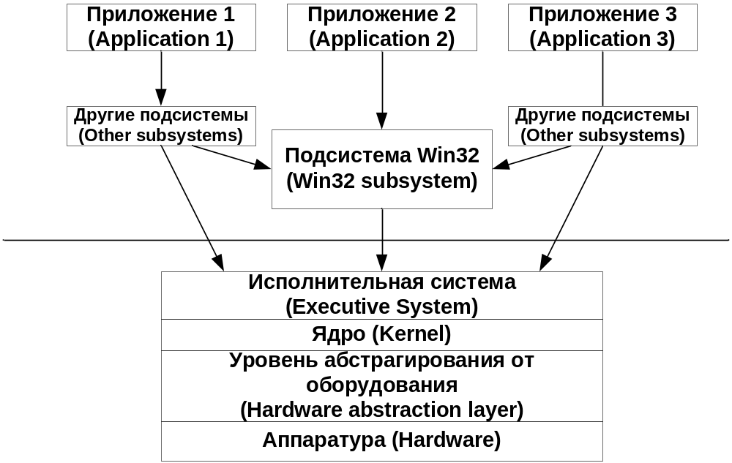

Рис. 7 Структура Windows
Хотя ядро и исполнительная система спроектированы и реализованы как отдельные слои модули, они включаются в один выполняемый модуль NTOSKRNL.EXE. К нему также при необходимости подключаются динамически подключаемые библиотеки (DLLs).
Следующий уровень абстрагирования – это уровень подсистем, которые обеспечивают переносимость приложений. Подсистема это программный модуль, который использует сервисы (механизмы), реализованные в ядре и исполнительной системе для реализации более абстрактных сервисов, в особенности сервисов, предоставляемых конкретной ОС. Например, NT 4.0 включает подсистему POSIX, которая выполняется на базе ядра и исполнительной системы и делает NT подобной POSIX. Подсистемы называют подсистемами окружения (environment subsystems) или защищенными подсистемами (protected subsystems). Другие подсистемы предоставляют специализированные сервисы, например подсистема безопасности Local Security Authority Server (LSASS.EXE).
Все подсистемы и все использующие их пользовательские приложения выполняются в пользовательском режиме. Подсистемы это ключевой компонент, позволяющий поддерживать различные модели вычислений (например, MS-DOS или Win16). Приложения, написанные для MS-DOS, используют подсистему MS-DOS. Эта подсистема предоставляет такой же API, как и MS-DOS, давая возможность программам MS-DOS выполняться в NT.

Переносимость
Переносимость – система должна работать на разных аппаратных архитектурах и обладать способностью к достаточно легкому переносу на новые аппаратные архитектуры, если на рынке возникнет потребность в этом. Переносимость обеспечивает использование всей ОС целиком на машине с другим процессором или конфигурацией при минимальных изменениях исходного текста. Часто ОС делят на переносимые и непереносимые, хотя “перенести” можно любую программу, вопрос только в том насколько это сложно сделать.
Чтобы написать переносимую программу нужно следовать определенным правилам:
- Код должен быть написан на языке, доступном на всех машинах, на которые планируется переносить программу. Поэтому код следует писать на стандартизованном языке высокого уровня. Язык ассемблера по своей природе не переносим.
- Следует учесть, в какую среду планируется переносить программное обеспечение. Например, программу, написанную для 32-разрядной адресации, не удастся перенести на машину с 16-разрядными адресами – только ценой огромных усилий.
- Нужно минимизировать, а там где только возможно вообще удалить код, работающий непосредственно с аппаратурой (прямое манипулирование регистрами, другими аппаратными структурами, использование конкретной аппаратной конфигурации или емкости).
- Там где аппаратно-зависимого кода не избежать, его необходимо изолировать в небольшом количестве модулей.
Два последних правила тесно связаны друг с другом. Например, можно скрыть аппаратно-зависимую структуру в абстрактном типе данных. А другие модули будут работать с этим типом данных посредством процедур. Тогда при переносе программы необходимо изменить только этот тип данных и связанные с ним процедуры.
Чтобы упростить переносимость NT были использованы следующие подходы:
Переносимый язык С. Система написана в основном на языке С (стандарт ANSI). Этот язык стандартизован и для него широко доступны компиляторы. Небольшие части системы написаны на С++ (графические компоненты, фрагменты сетевого пользовательского интерфейса). Язык ассемблера использовали только для тех частей ОС, которые должны работать непосредственно с оборудованием, и для компонентов требующих максимальной скорости выполнения. Однако непереносимый код был тщательно изолирован внутри использующих его компонент.
Изоляция от процессора. Некоторые низкоуровневые фрагменты ОС должны работать с зависимыми от процессора структурами данных. Такой код поместили в небольшие модули, которые можно заменить аналогичными модулями для других процессоров.
Изоляция от платформы. Платформенно-зависимый код инкапсулирован внутри динамически подключаемой библиотеки, называемой слоем абстрагирования от оборудования (hardware abstraction layer, HAL). Платформенно-зависимыми называются свойства, которые могут отличаться на компьютерах с одним и тем же типом процессора от разных производителей ( кэш, контроллеры прерываний ).
Переносимость во многих аспектах перекрывается с расширяемостью. Подсистемы обеспечивают расширяемость, позволяя выполнять различные приложения, но также они являются и основой для переносимости. Приложения, написанные для других ОС за счет подсистем можно легко перенести под NT. Кроме подсистемы для MS-DOS, подсистемы Win16 и POSIX основной подсистемой является подсистема Win32. В общем случае разработчики программного обеспечения могут разработать нужную подсистему, удовлетворяющую их требованиям к сервисам ОС, используя интерфейс исполнительной системы/ядра. Подсистема Win32 играет особую роль, так как реализует расширение исполнительной системы, необходимое другим подсистемам. Каждая из подсистем использует подсистему Win32, поэтому ее присутствие обязательно.
HAL, ядро и исполнительная система функционируют в режиме ядра и экспортируют API, который используют создатели подсистем. Создатели подсистем окружения выбирают целевой API (Win16, POSIX или OS/2 API) и строят подсистему, реализующий этот API, используя все сервисы, предоставляемые в режиме ядра. API Microsoft – это Win32 API, который предоставляется подсистемой Win32. Прикладные программисты используют интерфейс Win32 API, а не интерфейс NTOSKRNL.EXE.

Надежность и безопасность
Надежность – система должна быть защищенной как от внутренних сбоев, так и от внешних деструктивных действий. У приложений не должно быть возможности нарушить работу ОС или других приложений. Надежная ОС должна давать предсказуемый отклик на ошибочные состояния, даже если они вызваны сбоями аппаратуры. Кроме того, надежная ОС должна активно защищать себя и своих пользователей от случайного или умышленного вреда, наносимого пользовательскими программами.
Структурная обработка исключений (structured exception handling) – это метод перехвата ошибочных состояний и унифицированной их обработки. Он используется для защиты Windows NT от программных или аппаратных ошибок. Когда возникает ненормальное событие, ОС возбуждает исключение и автоматически вызывается код обработки исключения, гарантируя, что пользовательским программам и самой системе не будет нанесен вред.
Повышению устойчивости способствуют и другие свойства:
Внутренняя модель системы клиент/сервер. Ядро и исполнительная система работают в режиме ядра (kernel mode), а пользовательские приложения (и подсистемы) – в пользовательском режиме (user mode). Приложения используют метод передачи сообщений для взаимодействия со службами нижнего уровня. Это существенно повышает надежность системы, но несколько снижает производительность из-за дополнительных затрат на передачу сообщений.
Многозадачность с вытеснением (preemptive multi tasking). Это гарантирует адекватное распределение процессора на протяжении работы системы, предотвращает монопольный захват процессора приложением и остановку системы, когда приложение работает нестабильно.
Модульная структура исполнительной системы. Отдельные модули взаимодействуют друг с другом только через тщательно разработанные программные интерфейсы. Какой-либо модуль можно заменить другим, реализующим те же самые интерфейсы.
Защита от несанкционированного доступа. Уровень защиты С2 правительства США, предоставляющий различные механизмы защиты: регистрация пользователей в системе, квоты на ресурсы и защита объектов.
Файловая система NT (NTFS). NTFS способна к восстановлению после всех типов дисковых ошибок, включая ошибки в критически важных секторах диска. Для обеспечения восстанавливаемости используется избыточное хранение данных и обработка транзакций. Транзакция – это некая совокупность операций, которая должна выполниться от начала до конца. Если одна или несколько операций из этой совокупности ( транзакции ) не выполнились, то система возвращается в исходную точку. Это позволяет отменить незавершенную или неправильную операцию, возникающую в случае аппаратного или программного сбоя.
Виртуальная память (virtual memory). Каждому приложению предоставляется личное адресное пространство. При обращении по виртуальным адресам диспетчер памяти транслирует (отображает) их в физические адреса. ОС предотвращает чтение или изменение одним пользователем памяти, занимаемой другим пользователем (если только эта память явно не объявлена совместно используемой).

Совместимость
Рассмотрим сначала совместимость по программным интерфейсам. Под такой совместимостью понимают способность ОС выполнять программы, написанные для другой ОС или предыдущих версий той же самой системы.
При этом рассматривают два вида совместимости: двоичную совместимость и совместимость на уровне исходных текстов. Если исполняемый файл можно запустить в другой ОС, то достигнута двоичная совместимость. Совместимость на уровне исходных текстов требует предварительной перекомпиляции программы. Если новый процессор использует тот же набор команд и ту же адресацию, что и старый, то будет достигнута двоичная совместимость. Если это не так, то можно добиться двоичной совместимости при помощи программы эмулятора, преобразующего один набор машинных команд в другой. При отсутствии эмулятора все переносимые приложения необходимо заново скомпилировать, скомпоновать и вероятно отладить.
При помощи защищенных подсистем (подсистем окружения) NT предоставляет среду для выполнения приложений, использующих API отличающийся от ее собственного API Win32. Windows NT обеспечивает двоичную совместимость для приложений MS-DOS, 16-разрядной Windows и OS/2. Кроме того, NT обеспечивает совместимость на уровне исходных текстов для приложений POSIX. Мы рассмотрели совместимость по программным интерфейсам.
Рассмотрим совместимость на уровне файловых систем. NT поддерживает ряд существующих файловых систем:
- Файловую систему MS-DOS (FAT);
- Высокопроизводительную файловую систему OS/2 (HPFS);
- Файловую систему для CD-дисков (CDFS);
- Свою новую восстанавливаемую файловую систему (NTFS).

Производительность
Производительность постоянно имелась в виду при разработке всех компонентов системы. Производилось тестирование и моделирование быстродействия компонентов, критичных для производительности. Критические участки вычислений тщательно оптимизировались для достижения максимальной скорости обработки.
Учитывая, что защищенные подсистемы часто взаимодействуют друг с другом и с пользовательскими приложениями. Чтобы это взаимодействие не снижало производительности в состав ОС был включен высокоскоростной механизм передачи сообщений – локальный вызов процедур (local procedure call, LPC).

Архитектура Windows

Уровень аппаратных абстракций (HAL)
Важнейшая особенность архитектуры Windows это переносимость между различными аппаратными платформами. Ключевой компонент, обеспечивающий такую переносимость, это уровень аппаратных абстракций (hardware abstraction layer, HAL). HAL это загружаемый модуль режима ядра (Hal.dll), предоставляющий низкоуровневый интерфейс с аппаратной платформой, на которой выполняется Windows. Он скрывает от ОС специфику конкретной аппаратной платформы, в том числе ее интерфейсов ввода-вывода, контроллеров прерываний и механизмов взаимодействия между процессорами, т.е. все функции, зависимые от архитектуры и от конкретной машины.
Когда внутренним компонентам Windows и драйверам устройств нужна платформенно-зависимая информация, они обращаются не к самому оборудованию, а к подпрограммам HAL, что и обеспечивает переносимость ОС.

Ядро (Kernel)
Ядро (kernel) – компонент исполнительной системы, управляющий процессором. Выполняет планирование и переключение потоков, обработку прерываний и исключений и мультипроцессорную синхронизацию, а также реализует примитивные объекты, используемые исполнительной системой для создания объектов пользовательского режима.
Ядро является основой вычислительной модели и обеспечивает поддержку многозадачности. Оно не определяет определенную политику/стратегию для управления процессами, памятью, файлами и устройствами. Ядро обеспечивает определенный уровень поддержки и его можно рассматривать как набор предлагаемых строительных компонент, который вы можете использовать. Клиенты ядра могут комбинировать эти компоненты для построения более сложных компонент, которые уже будут определять политику/стратегию.
Ядро предоставляет объекты и потоки (абстракции вычислений) на основе HAL и аппаратного обеспечения. Приложения, которое является клиентом ядра, использует эти абстракции для взаимодействия с аппаратурой. Для реализации объектов и потоков ядро управляет аппаратными прерываниями и исключениями, выполняет планирование и мультипроцессорную синхронизацию.

Объекты (Objects)
Ядро содержит набор встроенных типов объектов (классы в объектно-ориентированном программировании). Некоторые типы объектов ядра используются самим ядром. Эти объекты позволяют сохранять и управлять состоянием ядра. Другие объекты используются исполнительной системой, подсистемами и кодом приложений как основа вычислительной модели.
Объекты ядра должны быть быстродействующими. Они существуют в режиме ядра в соответствующем контексте, здесь отсутствует проверка безопасности по сравнению с “нормальными” объектами для которых такая проверка производится. При этом необходимо учитывать, что объектами ядра нельзя управлять из программ пользовательского режима, а только используя вызовы функций. Существует две группы объектов ядра: управляющие объекты (control objects) диспетчерские объекты (dispatcher objects).

Управляющие объекты (Control objects)
Управляющие объекты используются для управления аппаратным обеспечением и другими ресурсами ядра. Когда приложение создает новый процесс, оно требует, чтобы ядро создало управляющий объект процесс. После создания операционная система возвращает приложению описатель (handle) созданного объекта процесса и приложение ссылается на объект, используя этот описатель. Когда приложение манипулирует процессом, оно манипулирует объектом процессом ядра. Существуют другие управляющие объекты: объект асинхронный вызов процедуры (asynchronous procedure call, APC), объект отложенный вызов процедуры (deferred procedure call, DPC) и несколько объектов, используемых системой ввода-вывода, в их числе объект прерывание, объект уведомление питания, объект состояние питания.

Диспетчерские объекты (Dispatcher objects)
Диспетчерские объекты используются для планирования и синхронизации потоков. Каждый диспетчерский объект имеет встроенные характеристики, которые используются для поддержки синхронизации пользовательского уровня. Объект процесс (управляющий объект) это абстракция вычисления, которая включает адресное пространство и набор ресурсов. Однако в Windows объект процесс не может выполняться. Диспетчерский объект - объект поток это активный элемент, выполняемая вычислительная абстракция. Объект поток имеет свой собственный стек и может выполняться в процессе. Когда любое приложение выполняется оно должно иметь ассоциированный с ним управляющий объект процесс и диспетчерский объект поток. Другие диспетчерские объекты используются для реализации различных форм синхронизации.

Потоки (Threads)
Как уже упоминалось при обсуждении объектов, поток это абстракция вычислений. В Windows объект процесс определяет адресное пространство, в котором один или более потоков могут выполняться. Каждый объект поток представляет отдельную выполняемую сущность внутри процесса. В UNIX может быть только дин поток, выполняемый в каждом адресном пространстве, т.е. существует только один путь выполнения в адресном пространстве процесса. В других современных ОС (Mach, Chorus и NT) можно создать более одного потока (пути выполнения кода) в адресном пространстве процесса. Потоки называют легковесными процессами. Они существуют в адресном пространстве процесса и совместно используют ресурсы (см. Рис. 8 Процессы и потоки).
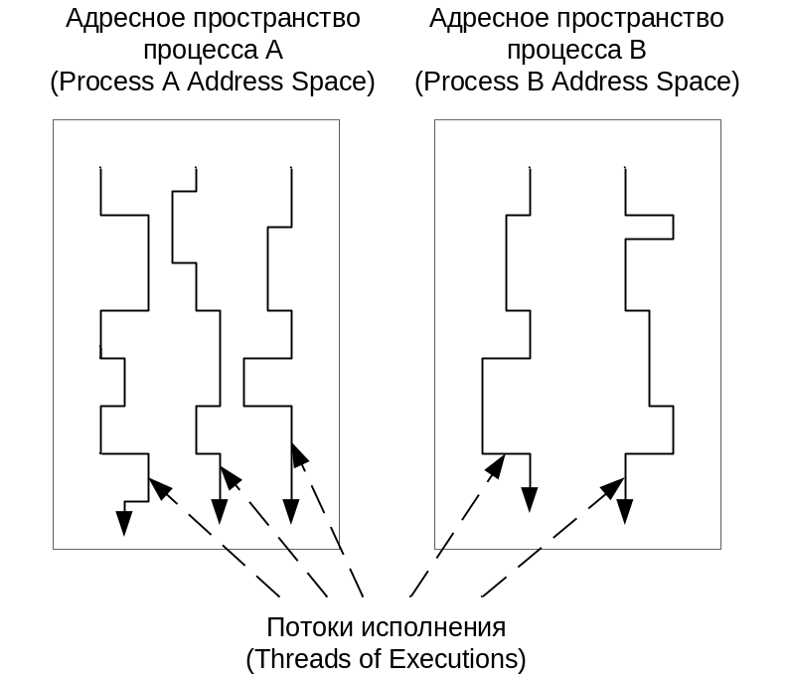

Рис. 8 Процессы и потоки

Планирование потоков
В Windows используется приоритетный, с вытеснением и квантованием времени планировщик. Процессор выделяется потоку на квант времени, вычисляемый как несколько тиков системных часов. Планировщик поддерживает 32 уровня приоритета и соответственно столько же различных очередей планировщика. Как и во всех многоуровневых планировщиках, пока существуют потоки в очереди самого высокого приоритета, потоки только из этой очереди будут назначаться на процессор. Если в этой очереди нет больше потоков, тогда планировщик будет обслуживать очередь второго по величине приоритета и т.д. Значения приоритетов группируются так (см. Рис. 9 Уровни приоритета):
- шестнадцать уровней реального времени (16-31 Real-time level)
- пятнадцать варьируемых (динамических) уровней (1-15 Variable-level)
- один системный уровень (0 System-level), зарезервирован для потока обнуления страниц (zero page thread).
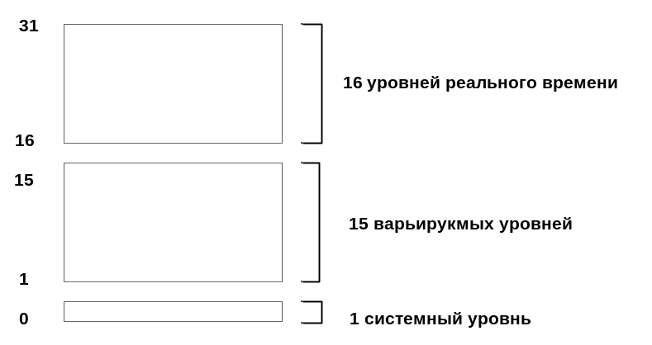

Рис. 9 Уровни приоритета

Исполнительная система (Executive System)
Исполнительная система строится на базе ядра и реализует полный набор политик и сервисов Windows, включая управление процессами, памятью, файлами и устройствами. В системе использован объектно-ориентированный подход, поэтому разделение на модули не строго следует классическому подходу разделения на модули в соответствии с функциональностью. Вместо этого исполнительная система спроектирована и реализована как слой, состоящий из набора следующих модулей:
- Диспетчер объектов (Object Manager)
- Диспетчер процессов и потоков (Process and Thread Manager)
- Диспетчер виртуальной памяти (Virtual Memory Manager)
- Справочный монитор защиты (Security Reference Monitor)
- Диспетчер ввода/вывода (I/O Manager)
- Диспетчер кэша (Cache Manager)
- Средство локального вызова процедур (Local Procedure Call).

Диспетчер объектов (Object Manager)
Диспетчер объектов исполнительной системы реализует другую объектную модель на базе объектов ядра (см. Рис. 10 Описатели, объекты исполнительной системы и объекты ядра). Тогда как, объекты ядра существуют в безопасном окружении, объекты исполнительной системы используются другими частями исполнительной системы и программным обеспечением пользовательского режима и должны быть приняты серьезные меры по обеспечению их надежности и безопасности. Рассмотрим, как работает диспетчер объектов.

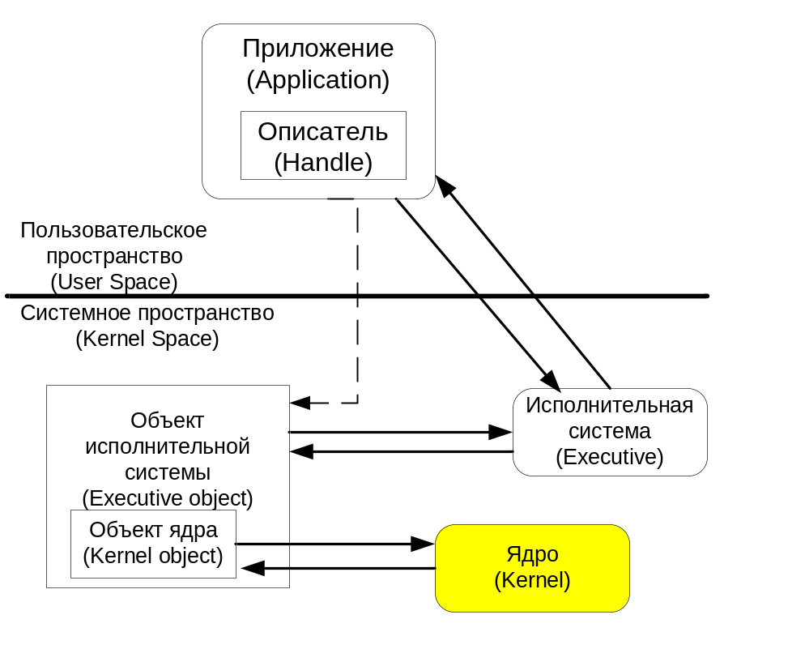

Рис. 10 Описатели, объекты исполнительной системы и объекты ядра
Объект исполнительной системы существует в области ядра, а потоки пользователя должны иметь возможность ссылаться на него. Это осуществляется за счет того, что диспетчер объектов предоставляет описатель (handle) для каждого объекта исполнительной системы. Когда потоку нужен новый объект исполнительной системы, он вызывает функцию диспетчера объектов для создания объектов (в области ядра), создает описатель объекта (в адресном пространстве процесса) и затем возвращает описатель вызывающему потоку.
Другой поток при желании может использовать уже созданный объект исполнительной системы. Когда этот поток пытается создать уже существующий объект, диспетчер объектов отмечает, что объект уже существует и создает второй описатель для этого потока, который ссылается на тот же самый (уже существующий) объект исполнительной системы. Диспетчер объектов хранит число созданных описателей объекта исполнительной системы. Когда эти описатели будут уничтожены (закрыты), то будет уничтожен и сам объект. Очень важно, чтобы каждый поток закрывал открытые описатели, когда они больше не нужны.
Существует 15 предопределенных типов объектов. Когда объект создается, он включает заголовок (используется диспетчером объектов для управления объектом) и тела, содержащего зависимою от типа объекта информацию. Заголовок включает:
- Имя объекта. Позволяет различным процессам ссылаться на объект.
- Дескриптор защиты. Содержит разрешения доступа.
- Информация об открытых описателях. Содержит информацию о том, какие процессы используют описатели объекта.
- Тип объекта.
- Счетчик ссылок. Содержит количество открытых описателей объекта.
Диспетчер объектов работает с заголовком. Например, когда создается новый описатель объекта, диспетчер объектов обновляет информацию об открытых описателях и увеличивает счетчик ссылок. Информация о типе объекта определяет стандартный набор методов объекта (open, close, delete). Некоторые из этих методов поддерживаются диспетчером объектов, тогда как другие зависят от типа объекта, хотя интерфейс описан как часть заголовка объекта.
Формат тела объекта определяется тем компонентом исполнительной системы, который использует объект. Например, если нас интересует объект файл, то формат и содержимое тела будет определяться диспетчером файлов исполнительной системы.

Диспетчер процессов и потоков (Process and Thread Manager)
Диспетчер процессов и потоков (Process Manager) служит для тех же целей, что диспетчер процессов в любой ОС. Он отвечает за:
- Создание и уничтожение процессов и потоков
- Распределение ресурсов
- Поддержку примитивов синхронизации
- Управление изменением состояния процессов и потоков
- Сохранение необходимой информации о каждом процессе и потоке
Диспетчер процессов реализует абстракцию процесс, которую используют подсистемы и приложения. Для этого он определяет структуры данных для хранения состояния каждого процесса и потока (см. Рис. 11 Дескрипторы процесса и потока). Основной дескриптор процесса называется executive process control block (EPROCESS).
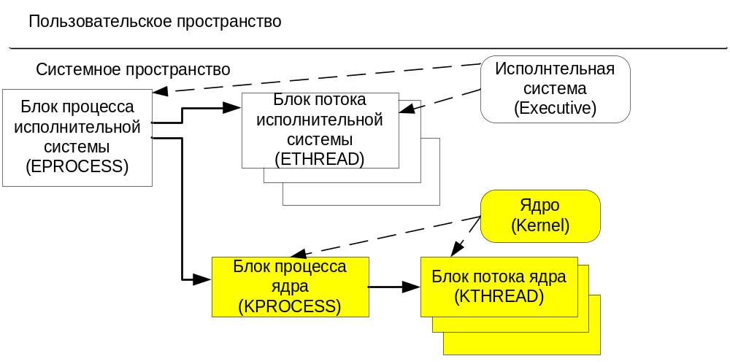

Рис. 11 Дескрипторы процесса и потока
Он содержит информацию, которую содержит любой дескриптор процесса (идентификатор, список ресурсов, описание адресного пространства). Блок EPROCESS также ссылается на блок управления процессом, который называется KPROCESS и содержит информацию о процессе в области ядра. Ядро манипулирует этой порцией информации в блоке EPROCESS, а исполнительная система отвечает за поддержку остальных полей.
Учитывая близкие отношения между процессом и потоком, точно также существует executive thread process control block (ETHREAD) для каждого потока процесса. И блок EPROCESS ссылается на список блоков ETHREAD. Диспетчер процессов использует информацию в блоке ETHREAD для управления потоком. А так как поток строится на базе потока уровня ядра, также существует kernel thread control block (KTHREAD). Он содержит информацию о объекте потоке ядра, которым управляет ядро. Блок EPROCESS ссылается на блок KPROCESS, который ссылается на набор блоков KTHREAD.
Функция ядра NtCreateProcess вызывается, когда вызывается функция Win32 API CreateProcess. Когда это происходит, то выполняется следующая работа:
- Вызывается ядро для создания объекта процесса ядра
- Создается и инициализируется блок EPROCESS
- Создается адресное пространство процесса
Процесс не может выполнять код в своем адресном пространстве. Для этого ему необходим, по крайней мере один поток управления, который называется базовым потоком. Функция NtCreateThread создает поток, который будет выполняться внутри процесса. Вызов функции Win32 API CreateProcess приводит к вызову функций NtCreateProcess и NtCreateThread. Для создания дополнительных потоков можно использовать CreateThread при этом будет вызвана функция ядра NtCreateThread. При этом выполняется следующая работа:
- Вызывается ядро для создания объекта потока ядра
- Создается и инициализируется блок ETHREAD
- Инициализируется поток для выполнения
- Поток размещается в очереди планировщика.

Диспетчер виртуальной памяти (Virtual Memory Manager)
Windows - это система со страничной виртуальной памятью. В такой системе содержимое адресного пространства процесса хранится во вторичной памяти и при необходимости происходит постраничная загрузка из вторичной в первичную ( выполняемую ) память.
При создании процессу выделяется виртуальное адресное пространство 4 Гб, хотя в этот момент ни один из адресов в действительности не размещен. Когда процесс нуждается в памяти, то во-первых необходимое адресное пространство резервируется для последующего использования (при этом в действительности размещения в памяти не происходит). Когда процессу нужно сохранить информацию, он передает адресное пространство, при этом процессу действительно предоставляется память для хранения информации. Обычно операция передачи приводит к тому, что область на диске (в страничном файле) передается процессу. Информация хранится на диске до тех пор, пока на нее действительно не ссылается поток.
Подобно всем механизмам виртуальной памяти, когда выполняемый поток ссылается на виртуальный адрес, диспетчер виртуальной памяти гарантирует, что страница, содержащая виртуальный адрес, будет считана из страничного файла и размещена в физической памяти. И диспетчер виртуальной памяти отобразит виртуальный адрес, на который ссылается поток, в физический адрес, где размещена информация (см. Рис. 12 Виртуальная память).
Диспетчер виртуальной памяти спроектирован так, что большая часть адресного пространства каждого процесса (обычно половина) отображается на область, используемую системой в режиме ядра. Для этого существует несколько важных соображений:
- Процесс может напрямую ссылаться на любое место в системной области
- Все процессы разделяют одну системную область
- Такое большое совместно используемое адресное пространство реализуется за счет отображаемых в память файлов.
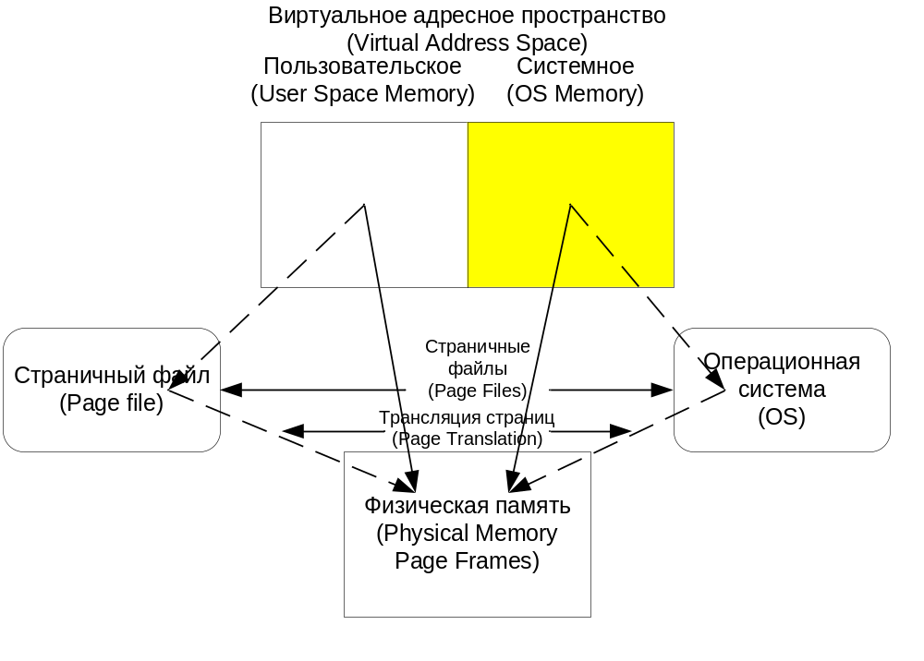

Рис. 12 Виртуальная память
Когда поток ссылается на адрес в пользовательском адресном пространстве, система виртуальной памяти загружает требуемую область в физическую память, чтобы поток мог читать или писать по этому виртуальному адресу, ссылаясь на соответствующий физический адрес. Такое же отображение имеет место и для системного адресного пространства, но эти ссылки защищены. Системная часть адресного пространства любого процесса отображается на общую системную область, в отличие от собственной пользовательской части приложения.

Справочный монитор защиты (Security Reference Manager)
Ядро поддерживает низкоуровневые механизмы аутентификации. На уровне исполнительной системы за политики защиты отвечает справочный монитор защиты (Security Reference Manager). Он контролирует возможность доступа к объектам в соответствии с заданной политикой (политика задается на уровне подсистем).
Механизмы защиты, реализуемые справочным монитором защиты, используются вместе с модулем защиты пользовательского режима. Этот модуль называется подсистемой защиты (Local Security Authority, LSA) и позволяет устанавливать необходимую политику защиты. Подсистема защиты использует базу данных безопасности, которая хранится в реестре и определяет политику компьютера. Политику компьютера можно изменить, редактируя эту базу данных. При аутентификации сервер LSA сравнивает запрос с содержимым базы данных.
Справочный монитор защиты производит аутентификацию доступа к объектам исполнительной системы. Когда любой поток выполняет системный вызов для определенного доступа к объекту исполнительной системы, запрос на именно такой доступ передается справочному монитору защиты. Объект содержит дескриптор безопасности, который содержит владельца объекта и список контроля доступа (access control list, ACL) процессов, которым разрешен доступ к объекту. Справочный монитор защиты определяет идентификатор потока и тип требуемого им доступа, а затем проверяет, разрешен ли ему заданный доступ (используя информацию в ACL).

Подсистемы (Subsystems)
Серверы Windows называются защищенными подсистемами (protected subsystems), так как каждый из них – это отдельный процесс, память которого защищена от других процессов системой виртуальной памяти. Термин “сервер” подразумевает, что каждая защищенная подсистема обеспечивает API, который могут использовать программы. Когда приложение (или другой сервер) вызывает некоторую процедуру API, серверу, реализующему данную процедуру, посылается сообщение при помощи средства локального вызова процедур (local procedure call, LPC) – оптимизированный механизм исполнительной системы для локальной передачи сообщений. Сервер посылает ответное сообщение вызывающей программе.
В Windows имеется два типа защищенных подсистем: подсистемы среды (environment subsystems) и неотъемлемые подсистемы (integral subsystems). Подсистема среды это сервер пользовательского режима, реализующий API некоторой ОС. Когда приложение вызывает функцию API, этот вызов доставляется посредством LPC подсистеме среды. Та исполняет вызов и возвращает результаты прикладному процессу, посылая другой LPC.
Самая важная подсистема среды в Windows это подсистема Win32, которая предоставляет прикладным программам Win32 API, кроме того, она реализует графический интерфейс пользователя и управляет всем вводом/выводом приложений.
Неотъемлемая подсистема – это подсистема защиты.

Win32 API
Это основной интерфейс программирования в семействе ОС Microsoft Windows, включая Windows 2000, Windows 95, Windows 98, Windows Millennium Edition и Windows CE.
Под Win32 API мы будем понимать базовый набор функций, предназначенных для поддержки процессов, потоков, управления памятью, защиты, ввода-вывода, операций с окнами, графики и др. (см. Microsoft Developer Network, MSDN).

ЛаБОРАТОРНАЯ работа 1 вводная

Теория
Практически все современные компьютеры используют архитектуру фон Неймана. Идея заключается в том, что вычисления будут выполнены, если программа будет находиться в оперативной памяти, а устройство управления будет извлекать и декодировать инструкции из памяти. Устройство управления далее взаимодействует с другими аппаратными компонентами для выполнения инструкции. На этом уровне вычислений не существует понятий пользователей, процессов или разделяемых ресурсов, а просто устройство управления выполняет одну за другой инструкции из памяти.
Многозадачная ОС создает виртуальную машину – абстракцию. В этом случае несколько программ должны одновременно находиться в оперативной памяти, а устройство управления периодически переключается с выполнения инструкций одной программы на выполнения инструкций другой. На аппаратном уровне это не имеет значения, что выполняются инструкции разных программ. Для устройства управления такое переключение это просто выполнение инструкции перехода. Однако с точки зрения пользователей это означает, что компьютер выполняет одну программу некоторое время, а потом переключается на выполнение другой (процессор это разделяемый ресурс). ОС реализует этот мультипрограммный подход, давая программистам возможность загружать программы в память, обеспечивая их выполнение, приостанавливая выполнение и т.д. Построение такого программного окружения это результат определенной стратегии, которая называется software abstractions. Так ядро создает абстракции объектов потоков на базе архитектуры фон Неймана. Исполнительная система использует абстракции ядра для создания модели процесса, в котором может исполняться поток. Поток не может выполнять программу, которая не находится в адресном пространстве его процесса, а потоки других процессов не могут выполняться в его адресном пространстве. В этом упражнение вы познакомитесь с процессами и потоками.

Task Manager (TASKMGR.EXE)
Для запуска щелкнуть правой кнопкой мыши на панели задач (в той области, которая не занята кнопками приложений), а затем выбрать в появившемся контекстном меню элемент Task Manager. Появится окно Windows NT Task Manager. По умолчанию, в окне Task Manager открыта вкладка Applications. Имеются еще вкладки Processes и Performance.

Вкладка Applications (Приложения)
В Applications отображается список работающих в системе приложений. Эта вкладка используется главным образом для того, чтобы закрывать зависшие приложения (End Task). Можно переключиться на выделенное приложение (Switch On) или запустить новое приложение (New Task).

Вкладка Processes(Процессы)
На этой вкладке приведен перечень всех процессов, выполняемых в системе. Это более длинный и подробный список, нежели приведенный на вкладке Applications. Здесь указывается имя процесса, идентификатор процесса, процессорное время (в процентах от общего времени) и объем памяти, используемый каждым процессом. Используя эту информацию, вы можете выявить “пожирателей” памяти. Task Manager помогает справиться со случайными проблемами, вызванными одним или несколькими невидимыми – и зависшими – экземплярами приложения (часто Microsoft Internet Explorer). Если пользователь жалуется, что программа не запускается, сколько бы он не щелкал на элементе или пиктограмме меню Start, проверьте информацию в Task Manager/Processes и поищите соответствующий exe-файл. Если найдете, остановите программу и все копии кнопкой End Process, и пользователь наверняка сможет работать дальше.

Вкладка Performance (Производительность)
Эта вкладка содержит сведения о памяти, а также графическое представление информации об использовании ресурсов процессора и памяти. Почти такие же сведения предоставляют объекты Processor и Memory в Performance Monitor, но гораздо проще посмотреть их графическое отображение здесь. Эта графическая информация позволяет сразу же увидеть, вызвана ли избыточная активность диска пробуксовкой виртуальной памяти (счетчик Commit Change Total почти достиг предельного значения, а степень использования центрального процессора неизменно высока). В этом случае необходимо изменить параметры виртуальной памяти. Кроме того, Task Manager может помочь вам обнаружить пожирателя ресурсов процессора. Если пользователь жалуется, что его система, работает слишком медленно, сначала посмотрите на вкладку Performance.

Process Viewer (PVIEW.EXE)
Process Viewer это часть окружения Visual C++. Вы можете вызвать его, набрав полное путевое имя, где у вас находится PVIEW.EXE в cmd.exe или вызвать его из “Start/Programs/Visual C++” меню. Process Viewer это графическое приложение Windows, которое выводит информацию о состоянии системы. Например, имя вашего компьютера. Кроме того, оно выводит список активных процессов, это теже самые процессы, которые Task Manager отображает в окне Processes. Дополнительно выводится информация, какое время процесс выполняется в режиме ядра, а какое время в пользовательском режиме. Первая строка “_Total” это суммарное время.
Process Viewer выводит информацию, которая используется при планировании и диспетчеризации потоков. В поле “Priority” выводится класс приоритета процесса, а в поле “Thread Priority” приоритет потока. Выбрав для просмотра процесс, вы получите список всех его потоков. Далее выбрав поток можно получить детальную информацию о нем (стартовый адрес, сколько раз происходило переключение контекста, динамический приоритет).
Process Viewer дает снимок состояния системы при запуске, и вы должны использовать Refresh для получения нового состояния.

Некоторые системные процессы
В Windows на каждой машине выполняется множество различных процессов. Рассмотрим некоторые из них.
System Idle Process. В этом процессе существует только один поток. Он присутствует в каждой системе. Выполняется в случае, если больше ничто не выполняется. Этот поток процесса называют еще потоком процесса “обнуления страниц”.
System. Процесс System служит носителем особых потоков, работающих только в режиме ядра, - системных потоков режима ядра (kernel-mode system threads), которые выполняют различные функции ОС. Этот процесс используется различными частями NTOSKRNL или драйверами. В этом процессе запущено много потоков.
Session Manager (SMSS.EXE). Этот процесс инициализирует различные части исполнительной системы и подсистемы Win32. А после завершения инициализации обеспечивает взаимодействие между приложениями и отладчиком.
Win 32 Subsystem (CSRSS.EXE). Подсистема Win32 управляет дисплеем и клавиатурой, а также выполняет другую работу по поддержке Win32 API.
Windows Logon (WINLOGIN.EXE). Когда пользователь собирается начать или закончить работу в системе, этот процесс позволяет это сделать. В результате успешной регистрации пользователя этот процесс создает процесс USERINIT.EXE. Этот процесс, в свою очередь, запускает другой процесс EXPLORER.EXE для управления взаимодействием между пользователем и компьютером. После этого USERINIT.EXE заканчивается.
Local Security Authority Server (LSASS.EXE). Во время аутентификации пользователя процесс WINLOGIN взаимодействует с сервером LSA или с LSASS процессом. Он выполняет пользовательскую часть процедуры аутентификации для доступа к объектам, взаимодействуя с Executive Security Reference Monitor.
Services (SERVICES.EXE). Система предоставляет сервисы, которые могут быть драйверами или некоторыми системными процессами. Примерами сервисов являются части ОС, которые управляют спулингом при печати или сетевыми возможностями. SERVICES создают другие процессы в зависимости от того, как сконфигурирована система.

Чему нужно научиться
У вас должно появиться интуитивное представление о том, что такое процессы и потоки.

Задание
- Проверьте, что все приложения закрыты
- Запустите cmd.exe (“Start/Programs/Command prompt”)
- Наберите команду hostname, чтобы узнать имя вашего компьютера
- Наберите winmsd.exe (Windows NT Diagnostics) или “Start/Programs/Administrative Tools/ Windows NT Diagnostics”.
- Определите версию системы
- Какой тип CPU используется
- Сколько физической памяти
- Сколько памяти используется ядром
- Сколько сервисов запущено
- Закройте winmsd.exe.
- Запустите pview.exe
- Сколько процессов запущено
- Запущен ли процесс Idle
- Сколько времени процесс Idle проводит в режиме ядра, а сколько в пользовательском режиме
- Какой класс приоритета у процесса Idle
- Какой приоритет у потока процесса Idle
- Какой динамический приоритет у потока процесса Idle
- Найдите в списке процесс pview
- Какой класс приоритета у процесса pview
- Сколько потоков запущено в процессе pview
- Какой приоритет у потоков процесса pview
- Какой динамический приоритет у каждого потока процесса pview
- Есть ли процессы в которых запущено больше чем два потока
- Запустите Task Manager
- Какие приложения запущены
- Посмотрите на вкладку Processes (Task Manager) поле PID (идентификатор процесса) и на номер в скобках в pview. Есть ли между ними связь
- Сколько описателей открыто в системе
- Сколько описателей открыто в системе
- Сколько процессов существует в системе
- Сколько потоков существует в системе
- Изменение приоритетов приложений.
Для просмотра приоритета запущенного приложения:
- Start -> Programs -> Accessories -> Clock
- Запустите второй экземпляр Clock
- Найдите в Task Manager два экземпляра Clock
- Выберите вкладку Processes
- В меню View выберите Select Columns
- Включите Base Priority и нажмите ОК
- Если надо увеличьте окно, чтобы увидеть колонку Base Priority
- С каким приоритетом запущены Clock
Для изменения приоритета запущенного приложения:
- Укажите на Set Priority и нажмите Low. Появится диалоговое окно предупреждения (Task Manager Warning)
- Чтобы изменить приоритет приложения нажмите Yes. Низко приоритетный экземпляр приложения будет работать значительно медленнее, чем экземпляр с нормальным приоритетом
- В Task Manager вкладка Processes выберите Clock (Low) и нажимая правую клавишу мыши вызовите контекстное меню
- Укажите на Set Priority и нажмите High. Появится диалоговое окно предупреждения (Task Manager Warning)
- Чтобы изменить приоритет приложения нажмите Yes. Высоко приоритетный экземпляр приложения будет работать значительно быстрее, чем экземпляр с нормальным приоритетом
- В Task Manager вкладка Processes выберите Clock (High) и нажимая правую клавишу мыши вызовите контекстное меню
- Укажите на Set Priority и нажмите Real Time. Появится диалоговое окно предупреждения (Task Manager Warning)
- Чтобы изменить приоритет приложения нажмите Yes. Экземпляр приложения с приоритетом реального времени монополизирует процессор
- Перезагрузитесь (Restart).

